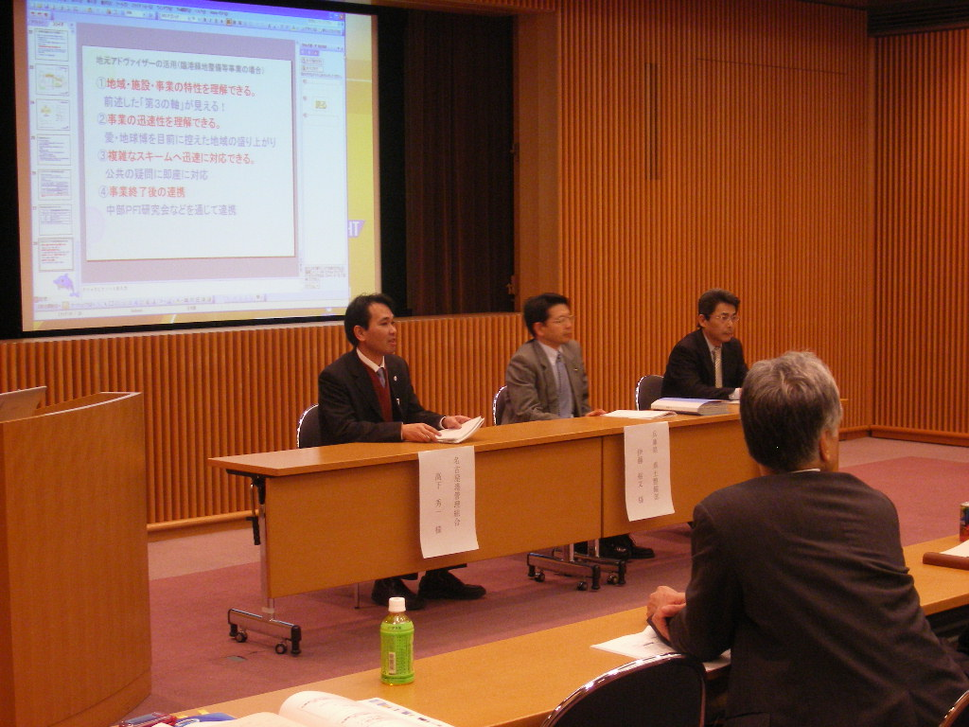
8-4-29 ＰＦＩ専門委員会

1. PFI専門委員会の予算
予算：1,500,000円
2. 活動の要旨
平成18年度のPFI専門委員会の活動は「広報活動WG」「国内調査WG」「海外調査WG」の3WGにおいて、マネジメント領域の拡大を視野に、我国における建設コンサルタントの役割をより充実させ、PFI事業における協会の地位向上と土木インフラに対するPFI事業の普及及びPFIからPPPへの展開を図るための検討を行うとともに、会員企業のPFI事業への参入と事業領域の拡大を図るための活動に重点を置いて実施した。
3. 主な活動の記録
(1) PFI専門委員会の開催
委員会開催回数 9回
(2) PFIセミナーの開催
テーマを「運営段階に入ったPFI事業の実状と課題～アドバイザーの役割を踏まえて～」と設定した。多くのPFI事業が運営段階に入っており、新たな課題も見受けられる。モニタリングにおけるアドバイザーの役割について、実際の事業のご担当である方々の意見をお聞きし、今後の建設コンサルタントの役割を探ることを目的とした。
・開催日：平成19年2月9日
・場 所：東京・都道府県会館
・内 容：
講演1「西遠地区新構想高等学校(仮称)整備事業」への取り組み
静岡県教育委員会 財務課学校施設班 施設整備担当 堤 敏幸 主幹
講演2「尼崎の森中央緑地スポーツ健康増進施設整備事業」をはじめとした兵庫県の取り組み
兵庫県 県土整備部 県土企画局
技術企画課 伊藤 裕文 課長補佐
講演3名古屋港におけるPFI事業の推進について
名古屋港管理組合 企画調整室（民間活力推進担当） 高下 秀一 主査
(3) 他業種との意見交換会
PFI事業へ参画している建設会社、銀行、保険会社、弁護士等との意見交換会を開催し、建設コンサルタントの役割、要望、事業機会などの意見の交換を行っている。
①三菱UFJリサーチ＆コンサルティング（株）平成18年5月18日「シンクタンクから見た
PPP/PFI」実施
川橋宏一 プロジェクトリーダー
②財)民間都市開発推進機構11月16日実施
平成18年2月15日「無利子貸付制度の活用促進について」
企画調査部企画課
鈴木次長 立花調査役
(4) 国内、海外調査
① 国内調査WG： 他業種との意見交換会、海外におけるPFIの制度調査に基づく国内制度準備への検討
② 海外調査WG： 海外PFI事業及びPPP事業の情報収集、コンサルタント業務領域の分析、日本への適用検討
4. 次年度の活動について
① PFIセミナーの開催
② 法制度などの課題と契約制度の検討
③ PFI業務領域の拡大・PPPの検討
④ 他業種との意見交換会

（PFI専門委員会委員長 平本 政治）

